Технологическая карта проектной деятельности
- Название Веб-квеста | FIFA World Cup 2018
- Тип Веб-квеста (по классификации) | творческий Веб-квест.
- Цель | развитие творческой активности учеников и активизация познавательной деятельности учащихся через побуждение учащихся к самостоятельному и коллективному поиску новых знаний и расширению и углублению уже имеющихся знаний
- Актуальность | Футбол – больше чем просто спорт. Это символ национального единства, целый культурный пласт и особый образ жизни. Слово «футбол» впервые возникло на берегах Туманного Альбиона. Чемпионат мира по футболу - главное международное соревнование по футболу.  Я предлагаю познакомиться с некоторыми интересными фактами XXI чемпионата мира, который проходил в России.
- Класс, на котором реализуется Веб-квест:  - возрастная группа;  - степень углубления;  - уровень владения языком (реальная оценка);  - языковые интересы. | 8 класс базового уровня со степенью владения английским языком Intermediate, интересующийся расширением лингвострановедческих познаний.
- Формирование коммуникативной компетенции учащихся (кратко прокомментировать, какой компонент находит реализацию в Веб-квесте):  - речевой;  - языковой;  - социокультурной;  - компенсаторной;  - учебно-познавательной. | социолингвистическая компетенция выражается в способности выбирать и использовать адекватные языковые формы и средства в зависимости от цели и ситуации общения, от социальных ролей участников коммуникации, то есть от того, кто является партнером по общению.
- Разработка заданий | Welcome!  http://zunal.com/webquest.php?w=385860  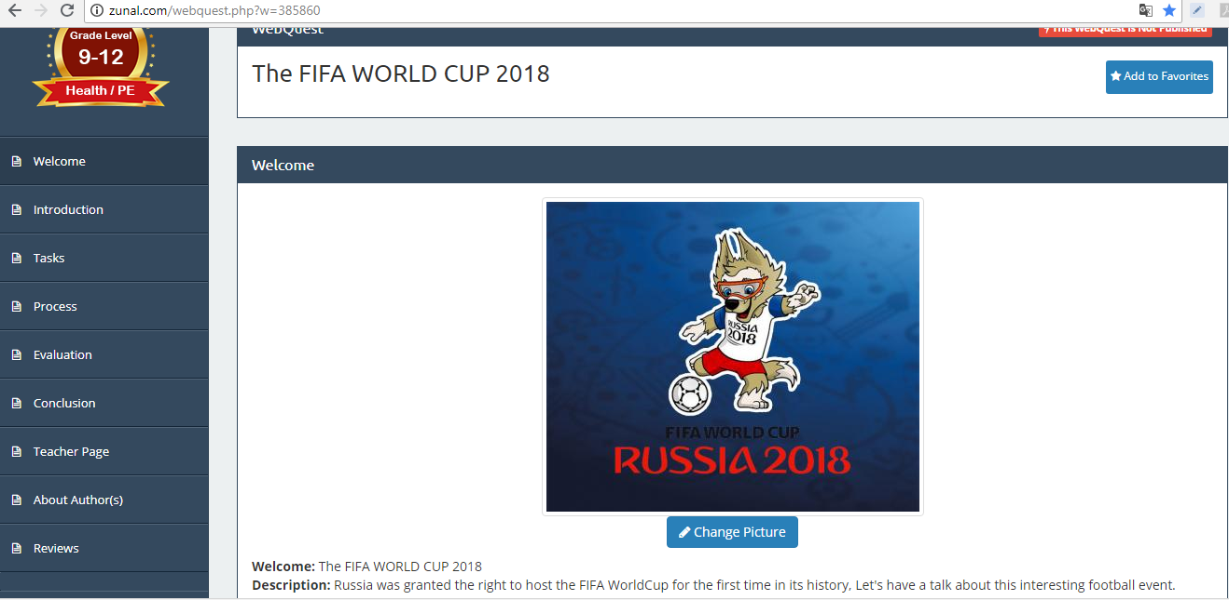  Introduction  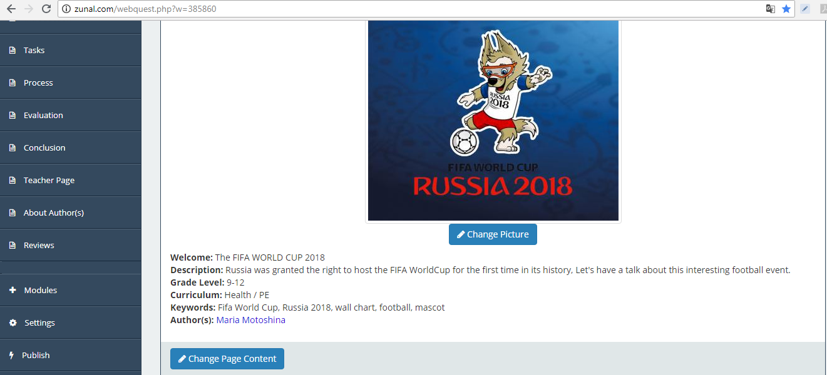  Tasks:  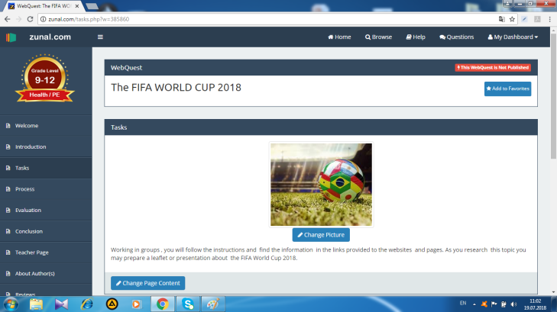  Process:  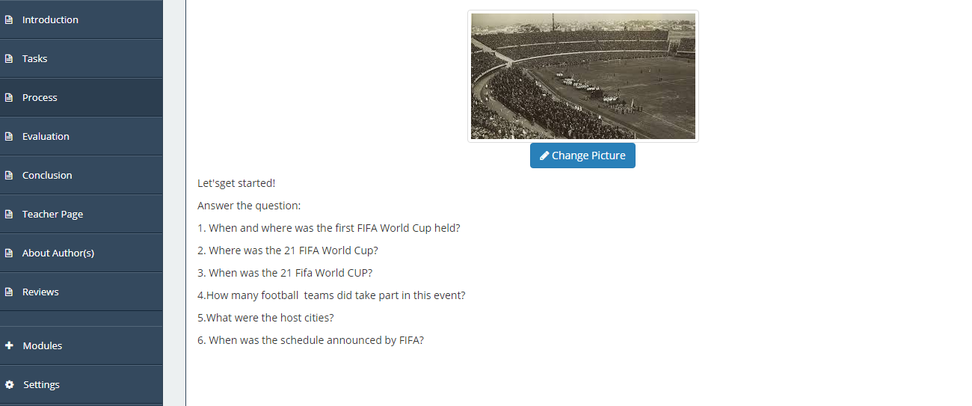
- Создание игровых ситуаций | Класс делится на 3-4 группы и получает задание: В процессе путешествия создайте буклет или презентацию, которые будут содержать информацию о футбольном чемпионате 2018 года в России.
- Интернет-ресурсы | https://ru.wikipedia.org/wiki/%D0%A7%D0%B5%D0%BC%D0%BF%D0%B8%D0%BE%D0%BD%D0%B0%D1%82_%D0%BC%D0%B8%D1%80%D0%B0_%D0%BF%D0%BE_%D1%84%D1%83%D1%82%D0%B1%D0%BE%D0%BB%D1%83  https://www.google.ru/search?q=history+of+fifa+world+cup&newwindow=1&rlz=1C1GGRV_enRU758RU758&source=lnms&tbm=isch&sa=X&ved=0ahUKEwizrc-xuKrcAhXB_SwKHTJoB6EQ_AUICigB&biw=1366&bih=662
- Формирование проблемных вопросов.

